**SPRINT 1 GRUPO** 5- WEB 19

**-MVC**

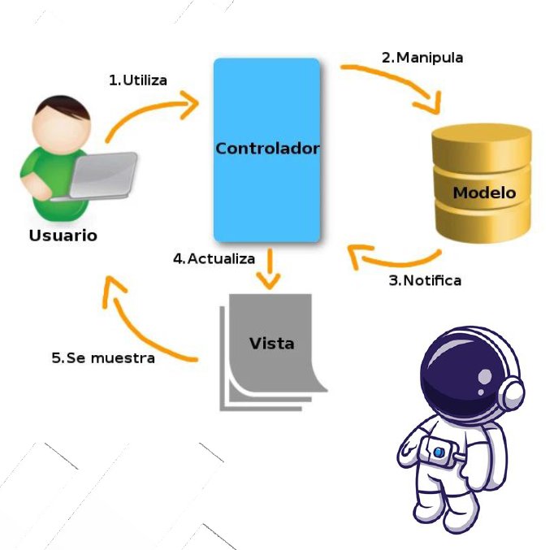

**Java-Script-**

**Framework Vue.js**

**HTML**

**CSS**

**Mongo DB**

**Node JS Express**